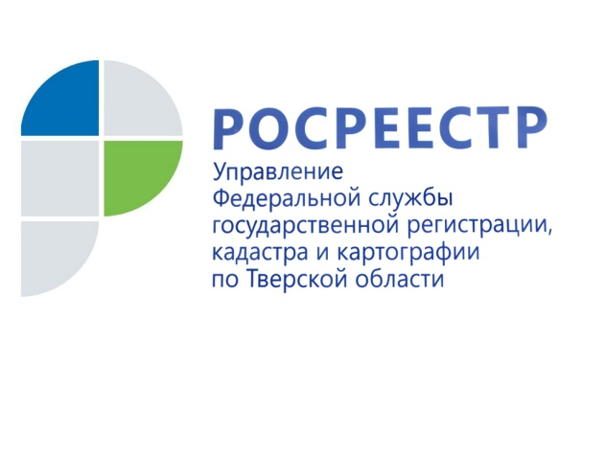 ПРЕСС-РЕЛИЗ

На сайте Росреестра открыт доступ к сведениям ЕГРН по ключу доступа
17 марта 2017 года - На сайте Федеральной службы государственной регистрации, кадастра и картографии (Росреестра) открыт сервис получения сведений путём доступа к федеральной государственной информационной системе ведения Единого государственного реестра недвижимости (ФГИС ЕГРН). Данный сервис позволяет получить общедоступные сведения по любому объекту недвижимости на всей территории России в максимально короткие сроки.
При помощи сервиса можно узнать информацию о собственниках, зарегистрированных арестах и других ограничениях прав. Помимо просмотра сведений, у пользователей есть возможность следить за изменениями, которые могут произойти с каждым объектом недвижимого имущества.
Сервис «Запрос посредством доступа к ФГИС ЕГРН» размещён на официальном портале Росреестра в разделе «Электронные услуги и сервисы/Получение сведений ЕГРН».
И.о. заместителя руководителя Управления Росреестра по Тверской области Фёдор Гришин: «Сервис «Запрос посредством доступа к ФГИС ЕГРН» интересен тем, кто запрашивает большое количество информации о субъектах права или об объектах недвижимого имущества. Это могут быть участники рынка недвижимости, кадастровые инженеры, управляющие компании, застройщики, государственные органы и органы местного самоуправления, юридические лица, арбитражные управляющие, а также физические лица».
За получение сведений ЕГРН взимается плата, но при использовании с этой целью ФГИС ЕГРН с помощью ключа доступа её размер значительно ниже, чем при оформлении запроса на бумажном носителе или на портале посредством заполнения web-форм.
Ключ доступа можно получить, подав заявление в любой отдел приёма-выдачи документов филиала ФГБУ «ФКП Росреестра» по Тверской области. Предоставление ключа доступа осуществляется бесплатно.
Полученные ранее (до 1 января 2017 года) ключи доступа к информационным ресурсам Единого государственного реестра прав на недвижимое имущество и сделок с ним и государственного кадастра недвижимости могут быть использованы для получения сведений ЕГРН посредством доступа к ФГИС ЕГРН до 1 июля 2017 года.

О Росреестре
Федеральная служба государственной регистрации, кадастра и картографии (Росреестр) является федеральным органом исполнительной власти, осуществляющим функции по государственной регистрации прав на недвижимое имущество и сделок с ним, по оказанию государственных услуг в сфере ведения государственного кадастра недвижимости, проведению государственного кадастрового учета недвижимого имущества, землеустройства, государственного мониторинга земель, навигационного обеспечения транспортного комплекса, а также функции по государственной кадастровой оценке, федеральному государственному надзору в области геодезии и картографии, государственному земельному надзору, надзору за деятельностью саморегулируемых организаций оценщиков, контролю деятельности саморегулируемых организаций арбитражных управляющих. Подведомственными учреждениями Росреестра являются ФГБУ «ФКП Росреестра» и ФГБУ «Центр геодезии, картографии и ИПД».

